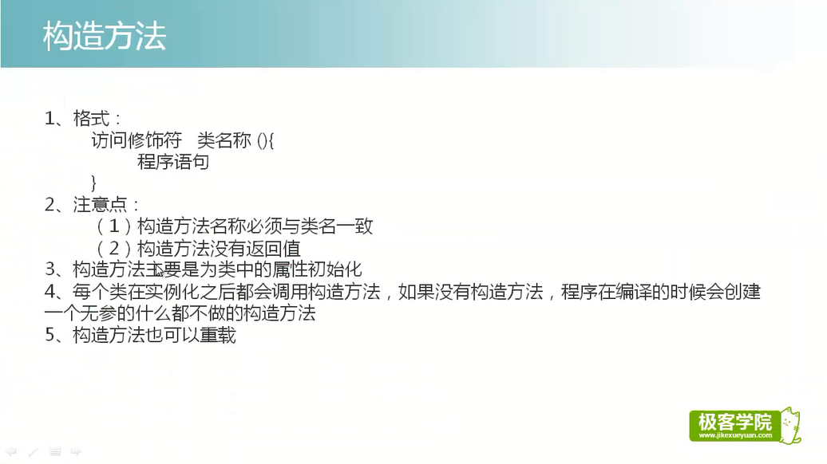

1、何为 构造方法？

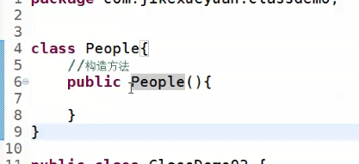

不需要我们去调用的方法，我们只需把它实例化就行

1. 构造方法的作用 为类中的属性初始化

